
责任编辑：刘冰
电 话：0458-6161806
传 真：86-010-58303388
编辑邮箱：yly@chinaccm.com
地址：北京朝阳区高碑店古家具一条街1616号（邮编：100124）

磷化工

2019.10.25

2019.10.18-2019.10.25
目 录
（仅限公司内部参阅）
磷矿石 4
评述：中国磷矿石市场一周评述及后市预测 4
国际：磷矿石价格指数 5
国际磷矿石参考价格 5
国内：磷矿石价格指数（企业车板报价） 5
部分企业磷矿石价格周汇总 6
国内主产区域磷矿石价格汇总（单位：元/吨） 6
黄磷 6
评述：中国黄磷市场一周评述及后市预测 6
本周部分企业黄磷出厂价格周汇总 7
本周国内黄磷主产区市场成交价格（单位：元/吨） 8
磷酸 9
评述：中国磷酸市场一周评述及后市预测 9
国际：最新磷酸市场成交情况 9
国际：磷酸价格指数 9
国内：磷酸价格指数 10
本周部分企业磷酸出厂价格周汇总 10
本周国内磷酸主产区市场参考价格 12
磷酸盐 12
三聚磷酸钠 12
评述：中国三聚磷酸钠市场一周评述及后市预测 12
价格指数 13
部分企业三聚磷酸钠出厂价格周汇总 13
国内工业三聚磷酸钠区域价格周汇总 14
六偏磷酸钠 14
评述：中国六偏磷酸钠市场一周评述及后市预测 14
部分企业六偏磷酸钠出厂价格周汇总 15
国内工业六偏磷酸钠区域价格周汇总 16
农药 16
草甘膦原粉区域价格指数 16
甘氨酸区域价格指数 17
草甘膦本周市场简述： 17
草甘膦本周市场简述： 17
氢钙 19
评述：中国氢钙市场一周评述及后市预测 19
本周部分企业氢钙出厂报价周汇总 20
磷铵 22
1磷肥市场一周导读 22
2国际磷肥市场行情 22
2.1国际市场主流商谈价格 22
2.1.1国际一铵市场价格表 22
2.1.2国际二铵市场价格表 23
2.2国际重钙市场价格统计表 24
3国内磷肥市场行情 25
3.1国内磷铵市场主流成交价格 25
3.1.2一铵国内主要市场价格表 25
3.1.2二铵国内主要市场价格表 25
3.2国内磷铵企业开工率走势图 26
3.2.1一铵企业开工率走势图 26
3.2.2二铵企业开工率走势图 27
3.3国内市场本周行情评述 27
3.3.1一铵：市场氛围走跌 下游观望为主 27
3.3.2二铵：市场交投平淡 成交价格松动 29
10声明 30

磷矿石

评述：中国磷矿石市场一周评述及后市预测
本周磷矿石市场行情维持平稳，市场在成交重心下移之后，购销双方已经接受当前价位。下游磷肥企业受高库存制约，部分企业有减量计划。黄磷市场价格基本稳定，开工维稳，黄磷矿需求方面难有变化。分地区来看，云南地区大矿企开工正常，小企业暂停生产，目前主要以省内自用为主。四川地区磷矿石价格已经逼近成本价格，新单成交优惠幅度较小。湖北地区市场成交重心下移后，市场成交量逐步趋稳。贵州市场发货为主，市场心态逐步趋稳。价格方面，贵州30%品位磷矿石猫儿沱船板交货价格在435元/吨，四川地区25%磷矿石马边县成交货价格在195-198元/吨，28%品位磷矿石马边县成交货价格在260-265元/吨。云南地区25%品位磷矿石车板含税价格在220元/吨，云南地区磷矿石出货情况一般，湖北地区28%品位磷矿石船板交货价格在400元/吨，摩洛哥进口磷矿港口报价在500元/吨，成交优惠。
部分矿区磷矿石主流价格参考：福泉市磷矿30%品位车板(含税)370元/吨;瓮安地区28%品位磷矿石坑口价(含税)280元/吨，30%品位磷矿石坑口(含税)300元/吨;贵阳地区30%品位磷矿石车板价(含税)报价在420-450元/吨，成交当前参考价格在370元/吨，猫儿沱价格在435元/吨，企业出货为主。湖北地区28%品位磷矿石船板价(含税)400元/吨，30%品位船板价(含税)410-430元/吨，成交稳定。四川地区25%品位磷矿石马边县城交货价(含税)成交在195-198元/吨，27%品位磷矿石马边县城交货价(含税)250元/吨，28%品位磷矿石马边县城交货价(含税)260-265元/吨。云南29.5%品位磷矿石公司货场(二街)交货含税价320元/吨，25%品位磷矿石公司货场(二街)交货含税价178元/吨。
贵州瓮福(集团)有限责任公司磷矿山正常开采，年产能500万吨，企业暂不支持车板报价，当前28%品位磷矿石坑口报价280元/吨，30%品位磷矿石坑口报价300元/吨，企业出货为主。
四川马边瑞丰磷矿山正常开采，年产能40万吨，主供老客户，28%品位磷矿石马边县城交货价(含税)330元/吨左右，供应偏紧，成交较好。
湖北神农磷业磷矿正常开采，年产能150万吨，常规日采量3000吨，28%品位磷矿石船板含税价420元/吨，30%品位船板含税价460元/吨，省内下游客户为主。
晋宁县磷都矿业磷矿正常开采，年产能100万吨，晋宁县磷都矿业磷矿正常开采，年产能100万吨，26%品位磷矿石公司货场交货含税价210元/吨，32%品位磷矿石公司货场交货含税价392元/吨。和上次拍卖价格相比整体持平。
下游市场综述：
一铵：企业高端价格补跌，华中主产区55%粉状一铵价格多在1850-1880元/吨，成交可商谈，全国成交氛围低迷，主流企业限量减产。国内一铵价格走低，部分企业暂不报价，新单多一单一议。成本低位，对一铵支撑有限，下游持续看空一铵，短期价格低位盘整，近期仍有下滑空间。
二铵：国内二铵秋季市场行情已经基本结束，冬储市场虽然有启动苗头，但受原料和冬储需求影响。下游经销商观望情绪较浓，冬储订单零星成交。上周主力企业在对冬储市场进行商讨后，稳价为主。但冬储市场行情尚不明朗，企业多期望11月中旬磷复肥会议后市场行情逐步清晰。但若后续冬储需求跟进力度不足，二铵价格仍有50-100元的下调空间。
黄磷：黄磷市场观望整理。目前黄磷低价难寻，场内交投偏少，双方商谈谨慎，需求市场观望黄磷价格，按需拿货。“三磷”治理交叉检查已于昨日开始。从市场看，目前场内新单偏少，后期黄磷开工情况仍未可知，场内观望气氛浓厚，新单商谈谨慎。黄磷市场主发订单，供需观望。继续关注黄磷企业开工情况。
后市预测：磷矿石市场价格调整之后，市场成交逐步趋于稳定。下游磷肥冬储市场行情尚不明朗，部分企业减量生产，磷矿石市场需求难有支撑。黄磷市场生产稳定，黄磷矿需求较为稳定。整体来看下游市场对磷矿市场需求有限，短期内市场维持弱势盘整。

国际：2019年10月25日磷矿石国际行情
磷矿石
印度：
RCF于9月3日完成了收购3.5万吨29pc P2O5磷酸盐岩石的招标。
招标中，Getax Agrifert的报价最低为到岸价格72美元/吨。地中海肥料和塔巴拉克肥料的报价分别为到岸价格73.88美元/吨和75美元/吨。
招标规定在意向书发出30天后交付。
RCF使用岩石进行NPK 15-15-15生产，并每年发布三到四次类似的招标。

国际：磷矿石价格指数
磷矿石国际市场价格
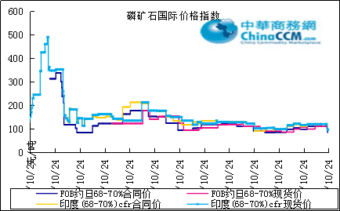

国际磷矿石参考价格
产品 | 区域 | 价格(美元/吨)
产品 | 区域 | 2019/10/24
磷矿石 | FOB约旦（68-70%） | 88-85(2019第三季度） | 88-105(2019第二季度）
磷矿石 | CFR印度（68-70%） | 96-105（2019第三季度） | 120-132（2019第二季度）
磷矿石 | CFR印度（70-72%） | 120-130（2019第三季度） | 135-140（2019第二季度）
磷矿石 | FOB北非69% | 70-80（2019第二季度） | 70-80（2019第二季度）

国内：磷矿石价格指数（企业车板报价）

磷矿石国内市场价格
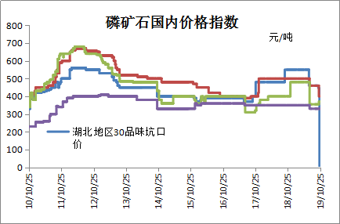

部分企业磷矿石价格周汇总

国内主产区域磷矿石价格汇总（单位：元/吨）
产品名称 | 省份 | 市场 | 含量 | 19-10-25 |  | 19-10-18 |  | 价格类型
 |  |  |  | 最低价 | 最高价 | 最低价 | 最高价 | 价格类型
磷矿石 | 贵州 | 福泉 | 30% | 290 | 315 | 290 | 315 | 车板价
磷矿石 | 贵州 | 开阳 | 30% | 255 | 355 | 255 | 355 | 坑口价
磷矿石 | 贵州 | 息烽 | 30% | 335 | 355 | 335 | 355 | 车板价
磷矿石 | 湖北 | 宝康 | 27% | 280 | 300 | 280 | 300 | 码头价
磷矿石 | 湖北 | 襄樊 | 30% | 420 | 460 | 420 | 460 | 车板价
磷矿石 | 湖北 | 宜昌 | 29% | 420 | 480 | 420 | 480 | 船板价
磷矿石 | 四川 | 金河 | 25% | 180 | 200 | 180 | 200 | 出厂价
磷矿石 | 四川 | 马边 | 28% | 220 | 310 | 220 | 310 | 交货价
磷矿石 | 四川 | 绵竹 | 29% | 370 | 390 | 370 | 390 | 到厂价
磷矿石 | 云南 | 安宁 | 30% | 350 | 400 | 350 | 400 | 货场价
磷矿石 | 云南 | 华宁 | 28% | 310 | 330 | 310 | 330 | 货场价
磷矿石 | 云南 | 昆明 | 28% | 290 | 330 | 290 | 330 | 货场价

黄磷

评述：中国黄磷市场一周评述及后市预测
本周黄磷市场低价收紧，观望气氛浓厚。
从价格看，多数企业暂无报价，黄磷低端价格难寻，主流价格偏稳。一方面，本周受“三磷”交叉检查影响，后期黄磷厂开工情况尚不明朗，市场观望为主，供需双方价格商谈谨慎，成交量一般，价格偏稳。此外，部分工厂执行前期订单，接单空间有限，部分工厂惜售，少量出货;另一方面，需求市场采购积极性虽有提高，但对价格接受度有限，按需拿货，长单偏少。
从供应看，本周云南地区黄磷开工小幅下调，主要因为个别工厂暂停装置，供应小幅下滑;贵州地区增开2台电炉，供应量有所增加。总体来看，黄磷开工率微幅下调，据统计，截至发稿，黄磷行业开工率39.78%。
据市场内消息称，“三磷”交叉检查时间后移，具体时间未定。该事件对于黄磷市场的影响暂不明确，目前在产工厂保持正常开工，观望环保方面的进一步消息。
国内主产区黄磷行情概要：
云南地区：本周云南地区黄磷市场观望气氛浓厚。自“三磷”检查消息传出后，黄磷厂开工的不确定性促使下游询单拿货积极性有所增加，但从成交量看，成交量一般，原因有：一方面，部分工厂有订单可执行，接单少;另一方面，不排除部分工厂有惜售的可能，少量出货。从供应看，本周期内云南地区个别工厂停炉，开工下滑，据统计，截至发稿，云南地区黄磷开工率约为45.65%。目前云南主流净磷出厂承兑报价18700-19000元/吨，主流承兑成交价18300-18500元/吨，个别少量成交价有18100-18200元/吨。
贵州地区：贵州地区黄磷暂无报价。本周期内开工小幅增加，瓮安地区增开1台电炉，施秉地区个别企业试运行，供应量有所增加。其他停炉企业仍未恢复，具体恢复时间未定。在产企业保持少量生产，部分自用，部分外销，主发订单，少量出货。据统计，截至发稿，贵州地区黄磷开工率约为17.20%。目前在产企业均暂无报价，据悉主流承兑成交价18300-18500元/吨。
四川地区：四川地区黄磷市场观望整理，新单偏少。多数工厂执行前期订单，少量接单。本周四川地区开工没有调整，据统计，截至发稿，四川地区黄磷开工率约为44.58%。目前四川主流净磷出厂承兑报价18500-18800元/吨，主流成交价18300-18500元/吨。
湖北地区：从其他区域采购为主。
后市分析：短期内黄磷市场持续观望气氛，长期看价格有上调可能。分析原因有：利好：第一，短期内“三磷”检查的影响仍在持续。据市场内消息称，原计划23号开始的“三磷”交叉检查尚未进行，时间后移，具体时间未定。此次检查对后续黄磷开工的影响尚未可知。从目前来看，黄磷开工的不确定性在一定程度上刺激了采购商的采购积极性，拉动黄磷出货;此外，有部分工厂惜售，观望后市。第二，即将进入11月，电价有上涨预期，市场内有消息称可能上涨幅度在0.1元/度，具体调整幅度仍需关注。如果电价大幅调整，黄磷成本将面临大幅增加，黄磷厂家希望调涨价格。利空：短期内需求市场保持观望，谨慎拿货。一方面，黄磷价格波动，需求市场订单商谈谨慎，观望黄磷开工和价格对下游成本面的影响;另一方面，采购商对价格接受度有限，终端需求市场表现清淡，下游产品价格传导困难。所以，需求市场选择谨慎观望。
3、国内：黄磷价格指数参考
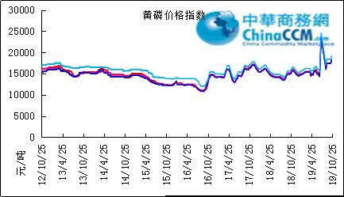

本周部分企业黄磷出厂价格周汇总
单位：元/吨

省市 | 企业 | 类型 | 2019/10/25 | 2019-10-18
湖北 | 尧治河化工 | 净磷 | - | -
湖北 | 兴发集团 | 净磷 | - | -
贵州 | 国华天鑫磷业 | 净磷 | - | -
贵州 | 瓮福磷业 | 净磷 | - | -
贵州 | 施秉成功磷化瓮安分公司 | 净磷 | - | -
贵州 | 开磷化工 | 净磷 | - | -
贵州 | 瓮安县龙马磷业 | 净磷 | - | -
贵州 | 黔能天和 | 净磷 | - | -
贵州 | 青利天盟 | 净磷 | - | -
贵州 | 息烽合力 | 净磷 | 14800 | 14800
贵州 | 开阳安达磷化工 | 净磷 | - | -
贵州 | 贵州开阳磷化工 | 净磷 | - | -
贵州 | 瓮安龙腾化工 | 净磷 | - | -
四川 | 华丰化工 | 净磷 | - | -
四川 | 金川化工 | 到站 | 18500 | 19000
四川 | 天亿化工 | 净磷 | - | 18000
四川 | 林辰化工 | 净磷 | - | -
四川 | 启明星 | 净磷 | 18800 | 19000
四川 | 石棉蓝海 | 净磷 | 18500 | 16000
四川 | 石棉弘盛电化 | 净磷 | - | -
四川 | 石棉县蜀鲁锌冶 | 净磷 | - | -
四川 | 马边无穷 | 净磷 | - | -
四川 | 雷波凯瑞 | 净磷 | - | -
四川 | 四川金石化工 | 净磷 | - | -
四川 | 马边龙泰磷电 | 净磷 | - | -
云南 | 江磷集团 | 低砷净磷 | 19000 | 19500
云南 | 康盛磷业 | 净磷 | - | -
云南 | 晋宁黄磷厂 | 净磷 | - | -
云南 | 云南马龙云华 | 净磷 | 19500 | -
云南 | 云南陆良荣盛 | 净磷 | 17000 | 17000
云南 | 云南陆良宏盈 | 净磷 | - | -
云南 | 云南荣成达 | 净磷
云南 | 南磷集团 | 净磷 | - | -
云南 | 云南天安化工 | 净磷 | - | -
云南 | 屏边福利黄磷厂 | 净磷 | 18700 | -
云南 | 澄江冶钢集团 | 净磷 | - | -
云南 | 澄江华业 | 净磷 | - | -
云南 | 澄江志成 | 净磷 | - | -
云南 | 云南活发 | 净磷 | - | 18200
云南 | 华宁汇鑫 | 净磷 | - | -

本周国内黄磷主产区市场成交价格（单位：元/吨）

区域 | 19-10-24 | 19-10-23 | 19-10-22 | 19-10-21
湖北（承兑） | 19100 | 19100 | 19100 | 19100
贵州（承兑） | 18200 | 18200 | 18200 | 18200
四川（现汇） | 18300 | 18300 | 18300 | 18300
云南（现汇） | 18100 | 18100 | 18100 | 18100

磷酸
本周磷酸市场主流价格偏稳，观望整理。从价格看，本周磷酸主流企业报价稳定，黄磷价格基本保持稳定，磷酸价格偏稳。从供应看，西南地区有个别停机企业仍未恢复，具体恢复时间未定，华东、华南和华中地区主流企业装置运行平稳，整体来看，磷酸供应偏稳定。主流工厂以维护老客户订单为主。从需求看，终端需求表现清淡，保持按需拿货。
近期湖北武汉举办军运会，危化品运输受限，磷酸厂黄磷采购运输受到影响，工厂主要消耗黄磷库存，目前对磷酸生产影响不大，磷酸发货运输基本正常。
截至发稿，各主产区价格参考如下：
85%工业级磷酸：
西南地区：四川地区净水出厂报价4800-5200元/吨;云南地区净水出厂报价5500元/吨;85%湿法净水出厂价四川达州4750元/吨，贵州5000元/吨。
华南地区：广西地区净水出厂报价5600-5700元/吨。
华中地区：湖北地区暂无报价;河南地区暂无报价;湖南地区净水出厂报价5600元/吨，据悉主流成交价5500-5600元/吨。
华东地区：江苏地区净水出厂报价6000元/吨，主流成交价5800-6000元/吨;山东地区净水出厂报价6000元/吨;江西地区净水出厂报价5700元/吨。
85%食品级磷酸：
西南地区：四川地区净水出厂报价4900-5250元/吨;云南地区净水出厂报价5500-5550元/吨;85%湿法净水出厂价四川达州4800元/吨，贵州5050元/吨。
华南地区：广西地区净水出厂报价5600-5700元/吨。防城港FOB价890-900美元/吨。
华东地区：江苏地区净水出厂报价6000元/吨，主流成交价5800-6000元/吨;山东地区净水出厂报价6500元/吨;江西地区净水出厂报价5800元/吨。
后市分析：短期内磷酸市场暂稳观望，承压运行。目前黄磷价格稳定，磷酸价格暂稳。主流厂家主发订单，需求市场按需采购。

磷酸
摩洛哥
OCP已在Jorf Lasfar将以下容器排列成一列，以便装载磷酸：
示剑挑战-7500t纯化酸
乌尔瑞肯-22000t磷酸
化路玫瑰-20000吨磷酸
金加萨尔克-19000吨磷酸
孟加拉国
BCIC于9月30日结束了购买10000吨磷酸用于TSP生产的招标。
BCIC收到了地区贸易商的以下报价，所有贸易商都提供了10000吨54PC解决方案。价格以$/T成本加运费为单位，从最低到最高：
M SUN国际原产地FOSKOR（南非），IJC或.DAN）$357.30/T
威尔逊国际原产地ifco（约旦）、greenstar（印度）、ics（塞内加尔）和ijc（约旦）$359.67/t
初级商品原产地OCP（摩洛哥），$369.15 /t
Aries肥料产地IFCO（约旦/印度），LJC约旦）$377.49/t
最低报价相当于661.67美元/吨成本加运费。相比之下，印度第四季度的合同价格定为625美元/吨成本加运费，孟加拉国较高的价格反映了少量货物的现货市场价格。
BCIC将于11月4日结束一项规模更大的招标，寻求3万吨磷酸用于DAP生产。

磷酸国际：磷酸价格指数
产品 | 区域 | 价格(美元/吨)
产品 | 区域 | 2019-10-24
磷酸(P205) | CFR印度 | 655（2019三季度） | 625 （2019四季度）

国内：磷酸价格指数
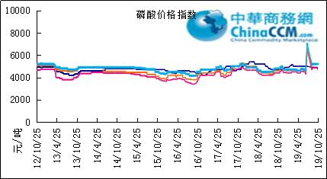

本周部分企业磷酸出厂价格周汇总
单位：（元/吨）
省市 | 企业 | 含量 | 类型 | 备注 | 2019-10-24 | 2019-10-18
江苏 | 澄星集团 | 85% | 工业 | 净水出厂价 | 6000 | 6000
江苏 | 澄星集团 | 85% | 食品 | 净水出厂价 | 6000 | 6000
江苏 | 泰兴南磷公司 | 85% | 工业 | 净水出厂价 | 6000 | -
江苏 | 泰兴南磷公司 | 85% | 食品 | 净水出厂价 | 6000 | -
江苏 | 泰兴金缘 | 85% | 工业 | 净水出厂价 | 4550 | 4550
江苏 | 博汉工贸 | 85% | 工业 | 净水出厂价 | 5500 | 5500
江苏 | 博汉工贸 | 85% | 食品 | 净水出厂价 | 5600 | 5600
江苏 | 苏州化原化工 | 85% | 湿法净化 | 净水出厂价 | 4430 | 4430
江苏 | 常州奇旺化学 | 85% | 工业 | 净水出厂价 | 4800 | 4800
江苏 | 常州奇旺化学 | 85% | 食品 | 净水出厂价 | 5000 | 5000
江苏 | 常州李氏越洋化工 | 85% | 工业 | 净水出厂价 | - | -
江苏 | 连云港德邦精细化工 | 85% | 食品 | 净水出厂价 | - | -
江苏 | 连云港市黔锦化工厂 | 85% | 食品 | 净水出厂价 | - | -
江苏 | 江苏裕元实业 | 85% | 工业 | 净水出厂价 | - | -
江苏 | 江苏裕元实业 | 85% | 食品 | 净水出厂价 | - | -
江西 | 九江三本化工 | 85% | 工业 | 净水出厂价 | 5700 | 5700
江西 | 九江三本化工 | 85% | 食品 | 净水出厂价 | 5800 | 5800
江西 | 江西樟树赣江 | 85% | 工业 | 净水出厂价 | 4300 | 4300
江西 | 江西樟树赣江 | 85% | 食品 | 净水出厂价 | 4500 | 4500
江西 | 樟树鼎鑫实业 | 85% | 工业 | 净水出厂价 | 4700 | 4700
江西 | 樟树鼎鑫实业 | 85% | 食品 | 净水出厂价 | 4800 | 4800
山东 | 青州鑫胜化工 | 85% | 工业 | 净水出厂价 | 5200 | 5200
山东 | 青州鑫丰化工 | 85% | 工业 | 净水出厂价 | 5100 | 5100
山东 | 青州恒明化工 | 85% | 工业 | 净水出厂价 | 5500 | 5500
山东 | 青州振华 | 85% | 工业 | 净水出厂价 | 6000 | 6000
山东 | 青州振华 | 85% | 食品 | 净水出厂价 | 6500 | 6500
广东 | 广州东泰 | 85% | 工业 | 包装 | 6300 | 6300
广东 | 广州东泰 | 85% | 湿法净化 | 包装 | 5800 | 5800
广东 | 广州市臻诚化工 | 85% | 云南工业级 | 包装 | 5200 | 5200
广东 | 广州市臻诚化工 | 85% | 贵州工业级 | 包装 | 5000 | 5000
广东 | 广州市日可威化工 | 85% | 广西食品级 | 净水 | 5900 | 5900
广西 | 明利集团 | 85% | 工业 | 净水 | 5700 | 5700
广西 | 明利集团 | 85% | 食品 | 净水 | 5700 | 5700
广西 | 广西越洋化工 | 85% | 食品 | 港口FOB35KG包装桶 | $890 | $890
广西 | 广西志诚化工 | 85% | 食品 | 港口FOB | $890 | $890
广西 | 广西志诚化工 | 85% | 工业 | 净水 | 5600 | 5600
广西 | 防城港多麟化工 | 85% | 食品 | FOB防城港35KG包装桶 | - | -
广西 | 广西荣德化工 | 85% | 食品 | 港口FOB | $880 | $880
河南 | 武陟县东兴化工 | 85% | 工业 | 净水 | 5000 | 5000
河南 | 河南新乡华幸化工 | 85% | 工业 | 净水 | 4600 | 4600
河南 | 河南巩义新星磷化 | 85% | 工业 | 净水 | 5500 | 5500
湖北 | 武汉南轻科技 | 85% | 工业 | 净水 | 4450 | 4450
湖北 | 武汉南轻科技 | 70% | 工业 | 净水 | - | -
湖北 | 兴发集团 | 85% | 食品 | 净水 | 5100 | 5100
湖北 | 兴发集团 | 85% | 工业 | 净水 | 5000 | 5000
湖北 | 武汉无机盐化工厂 | 85% | 工业 | 净水 | 5000 | 5000
湖北 | 武汉无机盐化工厂 | 85% | 食品 | 净水 | 5200 | 5200
湖北 | 宜昌楚原 | 85% | 工业 | 净水 | - | -
湖北 | 湖北三宁化工 | 85% | 湿法酸 | 净水 | 4800 | 4800
湖南 | 中天磷酸盐化工 | 85% | 工业 | 净水 | 5450 | 5450
贵州 | 瓮福集团 | 85% | 食品 | 净水 | 5200 | 5050
贵州 | 瓮福集团 | 85% | 工业 | 净水 | 5150 | 5000
四川 | 九河化工 | 85% | 工业 | 净水 | 5500 | 5500
四川 | 安达农森 | 85% | 工业 | 净水出厂价 | 5200 | 5200
四川 | 启明星 | 85% | 工业 | 净水 | - | -
四川 | 启明星 | 85% | 食品 | 净水 | - | -
四川 | 泰来化工 | 85% | 工业 | 净水 | - | -
四川 | 圣地亚 | 85% | 工业 | 净水 | 自用 | 自用
四川 | 圣地亚 | 85% | 食品 | FOB防城港 | 900 | 900
四川 | 胜丰磷化工 | 85% | 工业 | 净水 | - | -
四川 | 四川兴百盛化工 | 85% | 工业 | 净水 | 4400 | 4400
四川 | 什邡康龙化工 | 85% | 工业 | 净水 | 4400 | 4400
四川 | 什邡岐山化工 | 85% | 工业 | 净水 | 4700 | 4700
四川 | 什邡跃成化工 | 85% | 工业 | 净水 | 4300 | 4300
四川 | 什邡华蓉科技 | 85% | 工业 | 净水 | - | -
四川 | 四川金石化工 | 85% | 工业 | 净水 | 4600 | 4600
四川 | 四川箭滩化工 | 85% | 工业 | 净水 | - | -
云南 | 江磷集团 | 85% | 工业 | 净水 | - | -
云南 | 江磷集团 | 85% | 食品 | FOB防城港 | - | -
云南 | 南磷集团 | 85% | 工业 | 净水 | 自用 | 自用
云南 | 南磷集团 | 85% | 食品 | FOB防城港 | - | -
云南 | 澄江华业公司 | 85% | 工业 | 净水 | - | -
云南 | 澄江华业公司 | 85% | 食品 | 净水 | - | -
云南 | 江川安福化工 | 85% | 工业 | 净水 | 4500 | 4500
云南 | 江川安福化工 | 85% | 食品 | 净水 | 4600 | 4600
云南 | 昆明泛化经贸 | 85% | 工业 | 净水 | - | -
云南 | 昆明泛化经贸 | 85% | 食品 | 净水 | $930 | $930
云南 | 云南五矿新化 | 85% | 食品 | 净水 | 720 | 720
云南 | 云南南滇化工 | 85% | 工业 | 净水 | 4600 | 4600
云南 | 云南南滇化工 | 85% | 食品 | 净水 | 5300 | 5300
云南 | 江川瑞星化工 | 85% | 工业 | 净水 | 5500 | -

本周国内磷酸主产区市场参考价格
单位：（元/吨）
省份 | 规格 | 19-10-24 | 19-10-23 | 19-10-22 | 19-10-21
江苏 | 85%工业净水 | 5800-5900 | 5800-5900 | 5800-5900 | 5800-5900
江西 | 85%工业净水 | 5800-5900 | 5800-5900 | 5800-5900 | 5800-5900
山东 | 85%工业净水 | 5800-5900 | 5800-5900 | 5800-5900 | 5800-5900
广西 | 85%工业净水 | 5300-5400 | 5300-5400 | 5300-5400 | 5300-5400
河南 | 85%工业净水 | 5700-5800 | 5700-5800 | 5700-5800 | 5700-5800
湖北 | 85%工业净水 | 5700-5800 | 5700-5800 | 5700-5800 | 5700-5800
湖南 | 85%工业净水 | 5700-5800 | 5700-5800 | 5700-5800 | 5700-5800
四川 | 85%工业净水 | 5100-5200 | 5100-5200 | 5100-5200 | 5100-5200
云南 | 85%工业净水 | 5100-5200 | 5100-5200 | 5100-5200 | 5100-5200

磷酸盐

三聚磷酸钠

评述：中国三聚磷酸钠市场一周评述及后市预测
本周三聚磷酸钠主流厂家报价稳定，多以维护老客户订单为主，部分出货尚可，部分表示下游采购需求不足，对当前市场价格接受度不高，采购压价，实单成交重心趋弱运行，局部个别企业报价下行，其中雷波凯瑞94%工业级三聚磷酸钠报价下调200元/吨，江苏泽鑫食品报价下调100元/吨。原料方面：黄磷、纯碱行情偏稳运行，本周原料成本面暂无较大波动。供应方面：“三磷”治理交叉检查，暂未对场内开工产生较大影响，整体市场维持低位相对稳定开工。需求方面：下游随用随采，刚需适量拿货。
94%工业级三聚磷酸钠出厂参考报价：
西南地区主流出厂报价至5600-6000元/吨，主流签单价在5550-5800元/吨，华中地区个别参考价报至6000-6300元/吨，华东地区部分价格参考报至6100-6350元/吨，防城港FOB价800美元/吨，实单成交多灵活商谈为主。
后市预测：预计近期三聚磷酸钠市场行情延续稳中趋弱运行，个别企业报价有下行可能，主因需求不足，企业销售不佳。供应端维持低位开工，成本端仍需关注黄磷、磷酸价格走势。

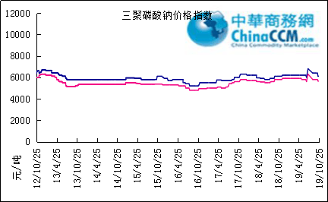

部分企业三聚磷酸钠出厂价格周汇总

单位：元/吨

省市 | 企业 | 含量 | 类型 | 备注 | 2019-10-25 | 2019-10-18
天津 | 荣宏化工 | 94% | 工业 | 出厂包装价 | 5800 | 5800
天津 | 荣宏化工 | 94% | 食品 | 出厂包装价 | - | -
江苏 | 天富化工 | 94% | 食品 | 出厂包装价 | 7500 | 7500
山东 | 广汇化工 | 94% | 工业 | 出厂包装价 | 6400 | 6400
山东 | 青州振华 | 94% | 工业 | 出厂包装价 | 6500 | 6500
河南 | 新乡华幸 | 94% | 工业 | 出厂包装价 | 6000 | 6000
湖北 | 兴发集团 | 94% | 工业 | 出厂包装价 | 6000 | 6000
湖北 | 兴发集团 | 94% | 食品 | 出厂包装价 | 7000 | 7000
湖北 | 武汉无机盐厂 | 94% | 工业 | 出厂现汇价 | 0 | 0
贵州 | 华捷化工 | 94% | 工业 | 出厂包装价 | 6200 | 6200
贵州 | 华捷化工 | 94% | 食品 | 出厂包装价 | 0 | 0
四川 | 金地亚美化工 | 95% | 食品 | 出厂包装价 | 8300 | 8300
四川 | 蓝剑集团 | 94% | 工业 | 出厂包装价 | 5450 | 5450
四川 | 蓝剑集团 | 94% | 食品 | 出厂包装价 | 7300 | 7300
四川 | 华丰化工 | 94% | 工业 | 天津港FOB | - | -
四川 | 启明星 | 94% | 食品 | 出厂包装价 | - | -
四川 | 启明星 | 94% | 工业 | 出厂包装价 | 6000 | 6000
四川 | 圣地亚化工 | 94% | 工业 | 出厂现汇价 | 5800 | 5800
四川 | 圣地亚化工 | 94% | 食品 | 黄埔港FOB | $780 | $780
四川 | 天原（天蓝）化工 | 94% | 工业 | 出厂包装价 | 5100 | 5100
云南 | 南磷集团 | 94% | 工业 | 防城港FOB | - | -
云南 | 南滇化工 | 94% | 工业 | 出厂含税价 | - | -
云南 | 马龙产业（中轻依兰） | 94% | 工业 | 出厂包装价 | 5,800 | 5,800
重庆 | 川东集团 | 94% | 工业 | 黄埔港FOB | $850 | $850

国内工业三聚磷酸钠区域价格周汇总
单位：元/吨

区域 | 19-10-25 | 19-10-18
华北 | 6100 | 6100
华东 | 6100 | 6100
华中 | 6000 | 6000
西南 | 5650 | 5650

六偏磷酸钠
本周六偏磷酸钠市场企业保持观望，主供应老客户订单，销售较之五钠市场相对略好，部分因场内开工偏低，供货紧张，出货尚可，但整体市场刚需有限，本周场内主流报价稳定，实单成交多灵活商谈为主。原料方面：黄磷、纯碱行情偏稳运行，原料成本面暂无较大波动，维持高位支撑。供应方面：维持低位开工，局部供货略紧，“三磷”治理交叉检查，具体情况仍需关注。需求方面：市场刚需有限，下游仍以按需采购为主。
68%工业级六偏磷酸钠出厂参考报价：
西南地区参考价报至6600-7500元/吨，华中地区个别参考价报至7300-7500元/吨，华东地区部分价格参考报至7000-7500元/吨，实单成交多商谈为主。
后市预测：预计短期内六偏磷酸钠市场主流行情偏稳运行，局部观望窄幅调整。下游随用随采，企业主发前期订单及老客户订单。供应端维持低位开工，“三磷”治理交叉检查，具体情况仍需关注。

六偏磷酸钠价格指数
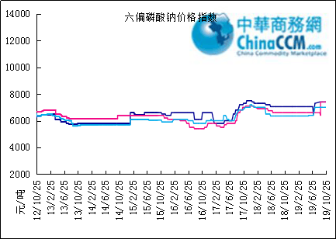

部分企业六偏磷酸钠出厂价格周汇总
省市 | 企业 | 含量 | 类型 | 备注 | 2019-10-25 | 2019-10-18
天津 | 荣宏化工 | 68% | 工业 | 出厂价 | 6400 | 6400
天津 | 荣宏化工 | 68% | 食品 | 出厂价 | 7600 | 7600
山东 | 广汇化工 | 68% | 工业 | 出厂含税价 | 6600 | 6600
山东 | 青州科缔化工 | 68% | 工业 | 出厂含税价 | 5800 | 5800
山东 | 青州振华化工 | 68% | 工业 | 出厂含税价 | 7000 | 7000
湖北 | 兴发集团 | 68% | 工业 | 出厂含税价 | 7400 | 7400
湖北 | 兴发集团 | 68% | 食品 | 出厂含税价 | 7800 | 7800
河南 | 新乡华幸化工 | 68% | 工业 | 出厂含税价 | 6600 | 6600
贵州 | 华捷化工 | 68% | 工业 | 出厂价 | 6800 | 6600
贵州 | 华捷化工 | 68% | 食品 | 出厂价 | - | -
四川 | 蓝剑集团 | 68% | 工业 | 出厂价 | 6500 | 6500
四川 | 蓝剑集团 | 68% | 食品 | 出厂价 | 8000 | 8000
四川 | 金地亚美 | 68% | 食品 | 出厂价 | 8300 | 8300
四川 | 启明星 | 68% | 工业 | 出厂价 | 7500 | 7500
四川 | 启明星 | 68% | 食品 | 出厂价 | 8500 | 8500
四川 | 华丰化工 | 68% | 工业 | 天津港FOB | $1,550 | $1,550
四川 | 圣地亚化工 | 68% | 工业 | 广州提货价 | 7400 | 7400
四川 | 圣地亚化工 | 68% | 食品 | 黄埔港FOB | - | -
四川 | 四川金石 | 68% | 工业 | 出厂含税价 | - | -
云南 | 南滇化工 | 68% | 工业 | 出厂含税价 | 7500 | 7500

国内工业六偏磷酸钠区域价格周汇总
单位：元/吨

区域 | 19-10-25 | 19-10-18
华北 | 7400 | 7400
华东 | 7400 | 7400
华中 | 7300 | 7300
西南 | 7000 | 7000

农药

草甘膦原粉区域价格指数

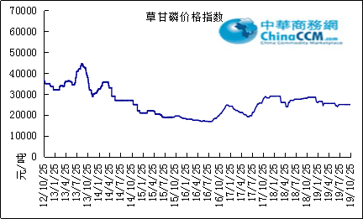

甘氨酸区域价格指数

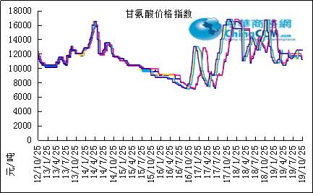

草甘膦本周市场简述：
本周，草甘膦市场横盘整理。
草甘膦供应商主流报价2.5-2.8万元/吨，市场成交价格至2.42-2.45万元/吨，上海港FOB成交价格至3500-3600美元/吨。
200升装41%草甘膦异丙胺盐水剂实际成交至11500元/千升，港口FOB至1650美元/千升;200升装62%草甘膦水剂成交至15000元/吨，港口FOB至2000美元/吨。25公斤装75.7%颗粒剂主流价格23000-23500元/吨。
全国开工企业10个：华中3个;华北1个;华东4个：江苏地区3个，浙江1个;西南2个。其中，IDA路线开工4个。从地区开工率看，华中开工率上调2个百分点至63%;华东83%;西南80%。
后市预测：就市场看，有如下几方面：第一，从宏观面看，9月宏观数据差强人意，PPI指数创2018年1月以来新低;第二，从草甘膦相关原料方面看，上游甘氨酸价格走软，黄磷维持盘整格局，持续上调压力较大;鉴于宏观数据表现欠佳，草甘膦“成本故事”泛善可陈;第三，从开工情况看，目前生产商开工维持相对高位，虽然有供应商有检修，从当前市场评估看，2019年草甘膦产量高于2018年产量将是大概率事件;第四，从需求市场看，采购商按需采购。据市场反馈，泰国国家危险物质监测委员会(NHSC)于10月22日投票，宣布草甘膦、百草枯、毒死蜱自2019年12月1日禁用。

氢钙

中国磷酸氢钙市场一周评述及后市预测
本周磷酸氢钙企业主发订单，供货紧张，价格行情继续小幅提涨，幅度在20-50元/吨。据悉目前场内多数企业预收订单可执行1-2个月左右，排单较多，交货紧张，受此支撑，企业挺价意愿较足，部分报价继续调涨，但实际新单成交量并不多，下游目前签单较多，主消化库存，需求空间有限。原料方面：磷矿、硫酸价格偏稳运行，云南主产区原料成本维持高位稳定支撑。供应方面：云南产区装置开工高位运行，四川场内目前依然紧绵竹三佳、四川盘龙、四川金鸿、四川汉源装置维持生产。
17%粉状饲料级磷酸氢钙行情概要：
四川地区：本周四川盘龙报价上调50元/吨，绵竹三佳、四川金鸿、四川汉源报价稳定，现四川地区参考出厂报价1800-1850元/吨，参考签单价在1750-1800元/吨，企业预收订单基本可执行1个月至1个半月左右，主发订单，积极出货，新订单成交量一般。
云南地区：部分企业报价继续提涨，一方面是受原料成本面的高位支撑，另一方面是目前场内企业排单较多，部分排单至12月中下旬，供货紧张，受此利好带动，有意提高报价，现云南地区参考出厂报价1650-1700元/吨，参考签单价在1630-1680元/吨，价格趋势上行，但目前新单成交量并不多。
湖北地区：湖北龙蟒报价上调50元/吨，出货较好，湖北楚襄报价持稳，主消化库存，现湖北地区参考出厂报价在1800-1850元/吨，参考签单价在1780-1830元/吨。
其他地区：行情稳中偏强运行，部分企业报价上调整理，本周山东滨州利丰达17%粉状饲料级磷酸氢钙出厂价上调100元/吨至2000元/吨，广西鑫益矿物饲料有限公司16.5%粉状饲料级磷酸氢钙出厂价上调50元/吨至1850元/吨，石家庄右岸17%粉状饲料级磷酸氢钙出厂价报至1800元/吨。
21%饲料级磷酸一二钙行情概要：本周中化云龙报价上调50元/吨，其他多暂稳观望市场，现西南地区21%磷酸一二钙参考出厂报价至2300元/吨左右，参考签单价在2250元/吨左右。
22%饲料级磷酸二氢钙行情概要：需求清淡，价格行情稳中趋弱运行，现西南地区22%磷酸二氢钙参考出厂报价2750元/吨左右，参考签单价在2700元/吨左右。
后市预测：目前场内企业排单较多，短期内供货持续紧张，加之原料成本面的高位支撑，企业挺价意愿较足，预计近期磷酸氢钙市场行情延续稳中偏强运行，低位报价向高位靠拢，部分报价仍有上调可能，但现阶段下游签单较多，需求空间有限，云南厂区高位出厂价报至1700元/吨，但实际新单成交量并不多，磷酸氢钙整体行情虽有上涨预期，但涨幅有限。另外，环保组近日进驻云南产区，具体情况仍需继续关注。
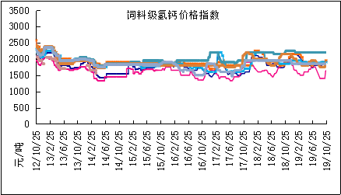

本周部分企业氢钙出厂报价周汇总
单位：元/吨

省市 | 企业 | 产品 | 类型 | 含量 | 备注 | 2019-10-25 | 2019-10-18
河北 | 石家庄右岸 | 氢钙 | 饲料 | 17%粉状 | 出厂价 | 1800 | 1800
 |  |  |  | 17%颗粒 | 出厂价 | 1900 | 1900
 |  |  |  | 18%粉状 | 出厂价 | 2000 | 2000
 |  |  |  | 18%颗粒 | 出厂价 | 2100 | 2100
江苏 | 德邦精细 | 二氢钙 | 食品 |  | 出厂价 | 8800 | 8800
江苏 | 德邦精细 | 氢钙 | 食品 |  | 出厂价 | 7700 | 7700
江苏 | 泰达精细 | 氢钙 | 食品 |  | 出厂价 | 5500 | 5500
 |  |  |  | 无水 | 出厂价 | 6800 | 6800
江苏 | 泰达精细 | 二氢钙 | 食品 | 无水 | 出厂价 | 8500 | 8500
江苏 | 泰达精细 | 二氢钙 | 食品 |  | 出厂价 | 7500 | 7500
江苏 | 泰达精细 | 三钙 | 食品 |  | 出厂价 | 5500 | 5500
江苏 | 连云港东洲 | 氢钙 | 饲料 | 17%粉状 | 出厂价 | 1800 | 1800
江苏 | 连云港东洲 | 氢钙 | 饲料 | 17%颗粒 | 出厂价 | 2200 | 2200
江苏 | 连云港东洲 | 氢钙 | 饲料 | 18%粉状 | 出厂价 | 2000 | 2000
江苏 | 连云港东洲 | 氢钙 | 饲料 | 18%颗粒 | 出厂价 | 2300 | 2300
江苏 | 连云港东洲 | 三钙 |  |  | 出厂价 | - | -
江苏 | 连云港东洲 | 一二钙 | 饲料 | 21%颗粒 | 出厂价 | 2450 | 2450
江苏 | 南京泛欧磷酸氢钙 | 氢钙 | 饲料 | 18%粉状 | 连云港 | 2050 | 2050
江苏 | 南京泛欧磷酸氢钙 | 氢钙 | 饲料 | 18%颗粒 | 连云港发到价 | 2250 | 2250
江苏 | 南京泛欧磷酸氢钙 | 磷酸三钙 |  |  | 连云港 | 2150 | 2150
江苏 | 新磷矿化 | 氢钙 | 饲料 | 17%粉状 | 出厂价 | 2150 | 2150
山东 | 青州金通 | 氢钙 | 饲料 | 16.5粉状 | 出厂价 | 1750 | 1750
湖北 | 聚鑫 | 氢钙 | 饲料 | 17%粉状 | 出厂价 | - | -
湖北 | 楚襄化工 | 氢钙 | 饲料 | 17%粉状 | 出厂价 | 1800 | 1800
广西 | 桂兴 | 氢钙 | 饲料 | 17%粉状 | 出厂价 | - | -
广西 | 鑫益 | 氢钙 | 饲料 | 17%粉状 | 出厂价 | 1850 | 1800
四川 | 川恒 | 二氢钙 | 饲料 | 22% | 出厂价 | 2800 | 2800
四川 | 金鸿饲料 | 氢钙 | 饲料 | 17%粉状 | 出厂价 | 1800 | 1800
四川 | 绵竹盘龙 | 氢钙 | 饲料 | 17%粉状 | 出厂价 | 1800 | 1750
四川 | 绵竹盘龙 | 二氢钙 | 饲料 | 22%粉状 | 出厂价 | - | -
四川 | 绵竹三佳 | 氢钙 | 饲料 | 17%粉状 | 出厂价 | 1850 | 1850
四川 | 天丰饲料 | 氢钙 | 饲料 | 17%粉状 | 出厂价 | - | -
四川 | 龙蟒 | 氢钙 | 饲料 | 17%粉状 | 出厂价 | - | -
四川 | 汉源 | 氢钙 | 饲料 | 17%粉状 | 出厂价 | 1800 | 1750
四川 | 四川路林 | 氢钙 | 饲料 | 17%粉状 | 出厂价 | - | -
四川 | 四川鸿鹤精细化工 | 氢钙 | 饲料 | 17%粉状 | 出厂价 | - | -
四川 | 攀枝花东立化工 | 氢钙 | 饲料 | 17%粉状 | 出厂价 | - | -
四川 | 宏达化工 | 氢钙 | 饲料 | 17%粉状 | 出厂价 | - | -
 |  |  |  | 18%颗粒 | 出厂价 | - | -
云南 | 川金诺 | 氢钙 | 饲料 | 17%粉状 | 出厂价 | - | -
云南 | 富民世翔 | 氢钙 | 饲料 | 17%粉状 | 出厂价 | - | 1650
云南 | 金地 | 氢钙 | 饲料 | 17%粉状 | 出厂价 | - | -
云南 | 磷化集团 | 一二钙 | 饲料 | 21% | 出厂价 | 2250 | 2250
云南 | 禄丰天宝磷化工 | 氢钙 | 饲料 | 17%粉状 | 出厂价 | 1700 | 1650
贵州 | 贵州云福 | 二氢钙 | 饲料 | 22% | 出厂价 | - | -
贵州 | 贵州云福 | 氢钙 | 饲料 | 16.5%粉状 | 出厂价 | - | -
贵州 | 贵州瓮安龙腾 | 三钙 | 饲料 |  | 出厂价 | 2600 | 2600
贵州 | 瓮福小野田 | 三钙 | 饲料 |  | 出厂价 | 2700 | 2700

磷铵

1磷肥市场一周导读
国内市场：
一铵市场延续弱稳；二铵市场成交延续稳定

2国际磷肥市场行情

2.1国际市场主流商谈价格

2.1.1国际一铵市场价格表
产品 | 区域 | 价格(美元/吨)
产品 | 区域 | 1月24日 | 1月17日
磷酸一铵（FOB散装） | 波罗的海 | 405-410 | 405-410
磷酸一铵（FOB散装） | 摩洛哥 | 440-445 | 440-445
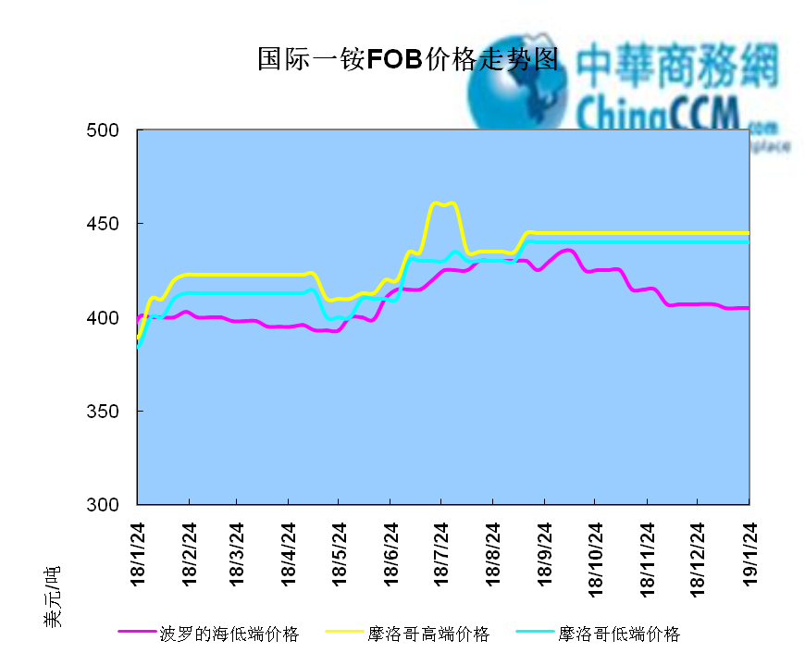

2.1.2国际二铵市场价格表

产品 | 区域 | 价格(美元/吨)
产品 | 区域 | 1月24日 | 1月17日
磷酸二铵（FOB散装） | 美国海湾 | 435-437 | 435-437
磷酸二铵（FOB散装） | 突尼斯 | 440-445 | 440-445
磷酸二铵（FOB散装） | 摩洛哥 | 450-455 | 450-455
磷酸二铵（FOB散装） | 立陶宛 | 445-450 | 445-450
磷酸二铵（FOB散装） | 俄罗斯/黑海 | 402-415 | 402-415
磷酸二铵（FOB散装） | 中国 | 393-395 | 393-400
磷酸二铵（FOB散装） | 沙特阿拉伯(KSA) | 410-415 | 410-415
磷酸二铵（FOB散装） | 墨西哥 | 420-425 | 420-425
磷酸二铵（FOB散装） | 澳大利亚 | 410-412 | 410-412
磷酸二铵（FOB散装） | 美国海湾(内销） | 408-415 | 408-415
磷酸二铵（FOB散装） | 佛罗里达 | 415 | 415
磷酸二铵（FOB散装） | 中国内销出厂 | 382-396 | 382-396
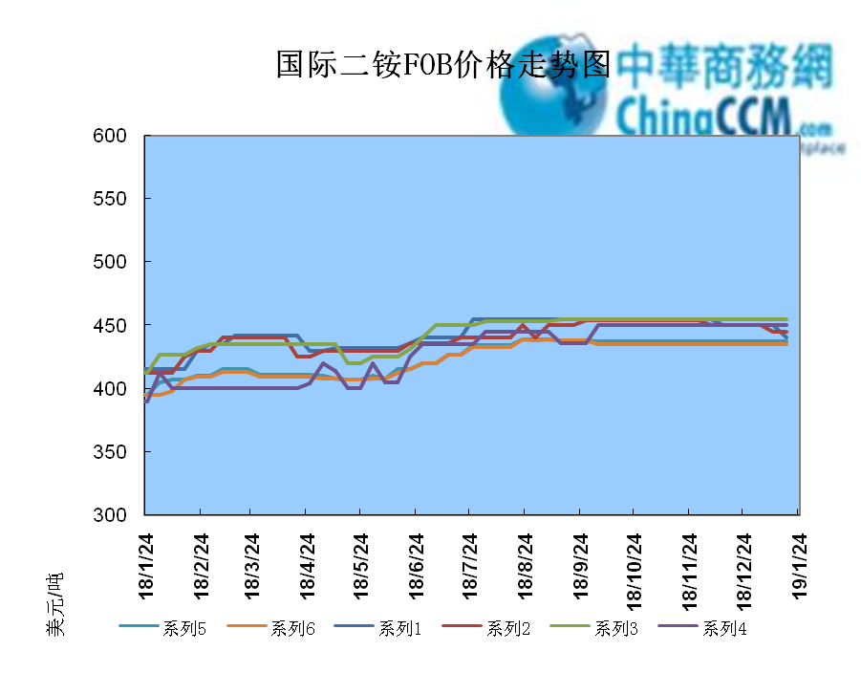

2.2国际重钙市场价格统计表

产品 | 区域 | 价格(美元/吨)
产品 | 区域 | 1月24日 | 1月17日
重过磷酸钙（FOB散装） | 突尼斯 | 360 | 360
重过磷酸钙（FOB散装） | 摩洛哥 | 330-350 | 330-350
重过磷酸钙（FOB散装） | 中国 | 280-315 | 280-315
重过磷酸钙（FOB散装） | 地中海东部(黎巴嫩/以色列) | 335-345 | 335-345

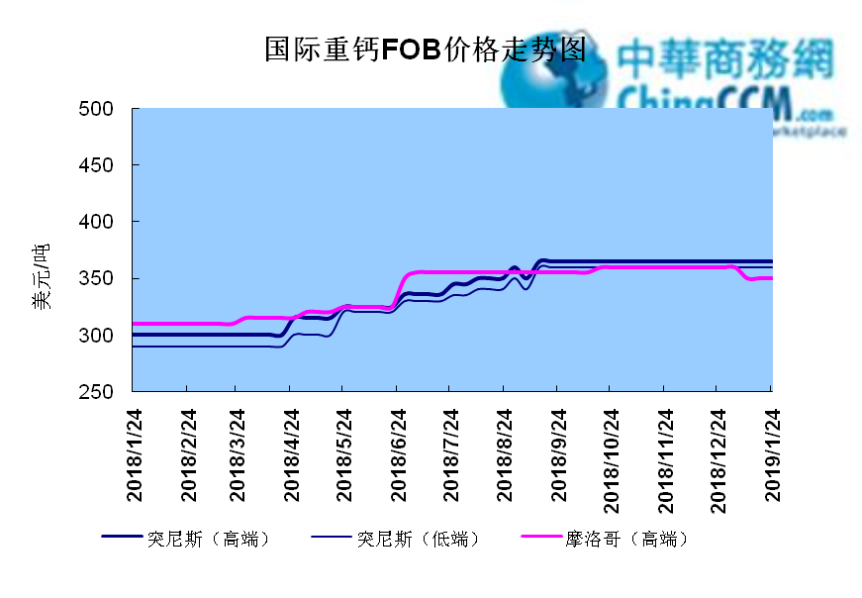

3国内磷肥市场行情

3.1国内磷铵市场主流成交价格

3.1.2一铵国内主要市场价格表
元/吨
省份 | 含量 | 规格 | 价格类型 | 18/1/25 | 18/1/24 | 18/1/23 | 18/1/22 | 18/1/21
河南 | 55% | 粉状 | 出厂价 | 2300 | 2300 | 2300 | 2300 | 2300
河南 | 55% | 颗粒 | 出厂价 | 2250 | 2250 | 2250 | 2250 | 2250
湖北 | 55% | 粉状 | 出厂价 | 2250 | 2250 | 2250 | 2250 | 2250
湖北 | 58% | 粉状 | 出厂价 | 2350 | 2350 | 2350 | 2350 | 2350
山东 | 55% | 粉状 | 入库价 | 2300 | 2300 | 2300 | 2300 | 2300
西南 | 55% | 粉状 | 出厂价 | 2300 | 2300 | 2300 | 2300 | 2300
西南 | 55% | 颗粒 | 出厂价 | 2350 | 2350 | 2350 | 2350 | 2350

3.1.2二铵国内主要市场价格表
单位：元/吨
省份 | 含量 | 价格类型 | 18/1/25 | 18/1/24 | 18/1/23 | 18/1/22 | 18/1/21
云南 | 64% | 出厂价 | 2650 | 2650 | 2650 | 2650 | 2650
贵州 | 64% | 出厂价 | 2700 | 2700 | 2700 | 2700 | 2700
湖北 | 64% | 出厂价 | 2705 | 2705 | 2705 | 2705 | 2705
新疆 | 64% | 到站价 | 3050 | 3050 | 3050 | 3050 | 3050
山东 | 64% | 到站价 | 2700 | 2700 | 2700 | 2700 | 2700
河北 | 64% | 到站价 | 2935 | 2935 | 2935 | 2935 | 2935
辽宁 | 64% | 到站价 | 2890 | 2890 | 2890 | 2890 | 2890
吉林 | 64% | 到站价 | 2950 | 2950 | 2950 | 2950 | 2950
黑龙江 | 64% | 到站价 | 3000 | 3000 | 3000 | 3000 | 3000

3.2国内磷铵企业开工率走势图

3.2.1一铵企业开工率走势图
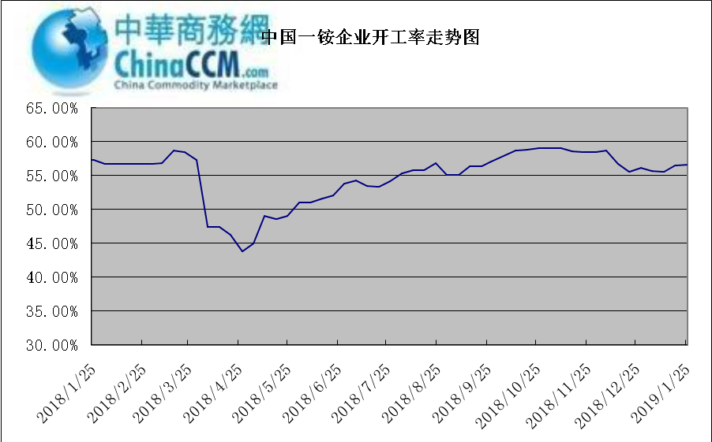

3.2.2二铵企业开工率走势图
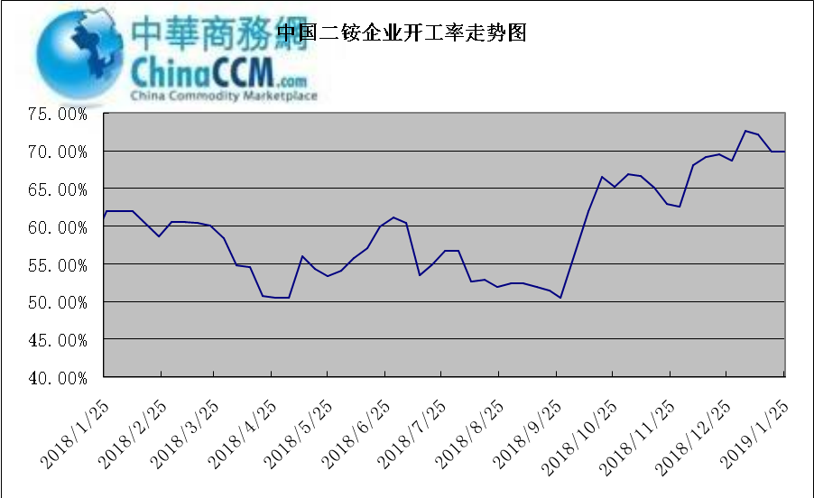

3.3国内市场本周行情评述

3.3.1一铵：一铵市场延续弱稳
中商网评：
一、市场综述：
国内一铵市场部分厂家下调报价，降价吸单。西南地区多数企业接单情况尚可，目前订单可发运至春节过后，华中地区下游采购需求较淡，市场成交情况一般，企业库存量大，承压运行，成本对一铵支撑减弱，短期市场仍以看空趋势为主。
二、重点市场行情分述：
华中地区：湖北地区55%粉主流出厂价2200元/吨，58%粉2300元/吨，60%粉2400元/吨，据上周出厂报价下滑50元/吨，厂家库存压力较大，急于出货，本周一铵下滑幅度较大，小单成交为主。河南地区55%粉出厂价2250元/吨，市场维持弱稳。
西南地区：云南55%粉主流出厂价2100元/吨，58%粉主流出厂价2200元/吨，60%粉出厂报价2300元/吨。出口订单正常发运，部分小企业新单价格低位，尚可发运半个月左右。四川地区55%粉状一铵主流价格2250，一铵新单多一单一议，市场成交氛围冷清。
华东地区：安徽地区55%粉新定出厂报价2300元/吨，新单基本停滞，市场主发前期预收为主。山东地区55%粉一铵到站价2300元/吨左右，58%粉一铵到站价2450元/吨左右，受原材料硫磺价格低迷影响，市场操作谨慎，采购氛围清淡。
三、影响下周行情因素
供应方面：本周全国磷酸一铵开工率56.65%，年末一铵市场弱稳运行，企业开工基本稳定，市场需求较差，部分企业库存较高。
需求方面：复合肥市场行情仍处弱行地位，前期个别企业短期政策仍未刺激市场，下游贸易商失望退市，临近年关，物流逐渐停运，粮食价格低位，农户惜售心理强烈，上下游均无利好的情况下，复合肥节前市场无反转的可能，对原材料采购需求低迷。
四、下周行情前瞻：
一铵市场延续弱稳，部分企业降价吸单，价格低位运行，仅少数小单成交，原材料硫磺价格下滑对一铵造成利空影响，年末市场需求不旺盛，加之春节期间物流受限，市场看空情绪较浓，短期暂无利好提振下，市场恐维持此弱势运行。

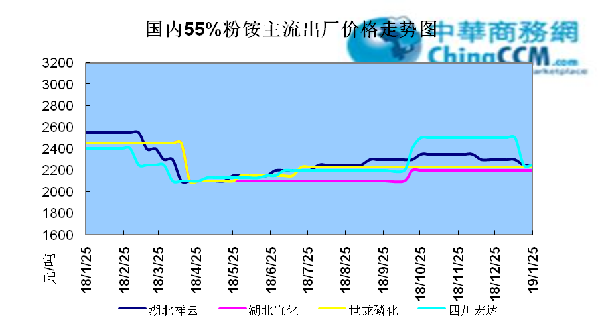

3.3.2二铵：二铵市场成交延续稳定
中商网评：
一、市场综述：
二铵市场成交延续稳定，临近年末，下游市场成交量有限，主流经销商观望为主。东北地区市场到货量较少，黑龙江地区64%二铵到站价格维持在3000-3050元/吨，与新疆地区价格维持一致。因临近农历新年，东北和西北地区备货期推至春节后，市场盘整为主。
西南地区64%二铵市场报价在2650-2750元/吨左右，湖北地区64%二铵主流出厂报价在2750-2800元/吨，市场主流出厂成交价格在2680-2730元/吨。西北地区61%二铵出厂报价为2600元/吨，甘肃地区64%二铵出厂报价为2800元/吨。山东地区57%二铵主流出厂报价2600元/吨。64%二铵黑龙江到站报价为3000-3050元/吨，主流成交价格为3000-3020元/吨，64%二铵西北到站价格为2950-3100元/吨，新疆地区64%二铵到站收款价格在3000-3050元/吨，有买断收款价格在2980元/吨，华北地区64%二铵到站报价在2950元/吨，57%二铵到站报价在2650元/吨。
三、国际市场
二铵国际：1月第四周，国际二铵市场FOB价格窄幅震荡，中国393-395美元/吨(高端降5);印度405-407(稳);巴基斯坦410-412(低端降11，高端降10);沙特阿拉伯410-415(稳)。
四、影响下周行情因素
原料方面，硫磺价格持续下滑，当前长江港口主流价格在1100元/吨，合成氨受年末运输和库存高位影响，湖北地区主流价格在2850元/吨。磷矿石近期成交维持稳定。但和前期对比来看，二铵成本支撑松动。
五、下周行情前瞻：
节前二铵市场延续平稳格局，临近年末，物流压力增加，下游经销商无采购意向。从市场到货行情来看，东北地区不及三成，西北地区过半，但多数经销商节前停止采购，多关注节后市场。国际市场进入淡季后，二铵市场成交松动，中国企业外发较少。节前二铵市场横盘为主。
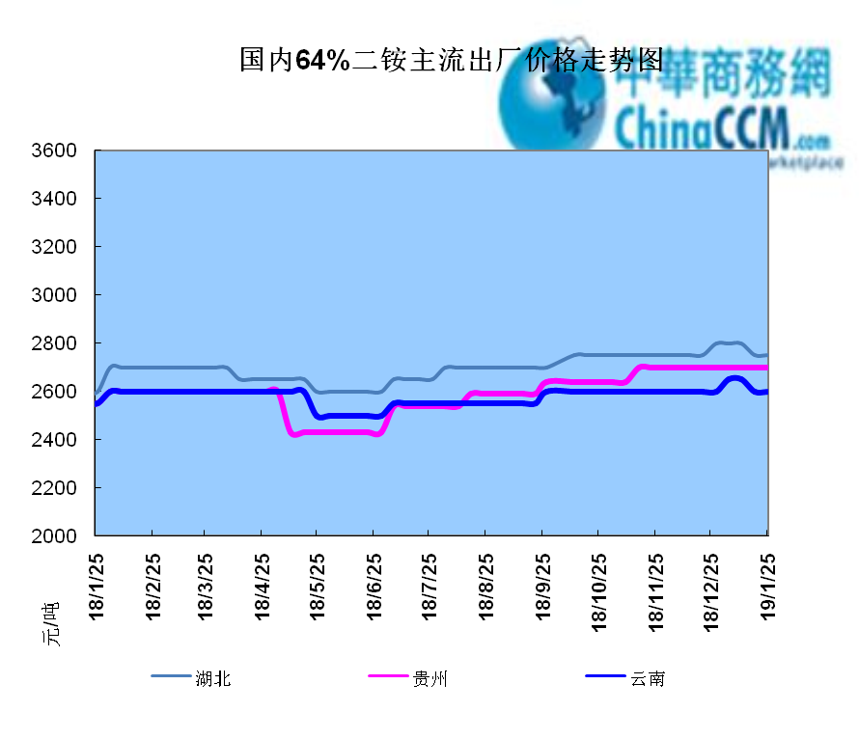

声明
本报告系中华商务网出品，仅提供给我们的客户，禁止任何非客户公司或个人在未经中华商务网允许的情况下发布、宣传、买卖或其它一切损害中华商务网利益的行为。本报告内数据及信息均来自中华商务网，报告观点及结论均代表中华商务网观点。
因产品的市场行情及其价格会因不同市场因素而变化，因此本报告只为我们的客户提供参考，并不干预或参与客户的商业决策或决定，对于客户如何使用此报告本公司不负任何责任。

